2020 EYLÜL AYI İTİBARİYLE GEÇMİŞE DÖNÜK “GÜNEŞ SİGORTA” ÜRETİMLERİ VE İPTAL ZEYİLLERİ https://pusula.turkiyesigorta.com.tr/login.seam ADRESİNDEN “TURKIYE SİGORTA” İÇERİSİNDEKİ PUSULA EKRANINDAN AŞAĞIDA GÖSTERİLEN MENÜ ÜZERİNDEN VERMEKTEDİR.BURADAN ALINAN XML ÜRETİMİ OPEN,ACENTEM İÇİNDE “GUNES” İSMİ SEÇİLEREK YÜKLENMELİDİR
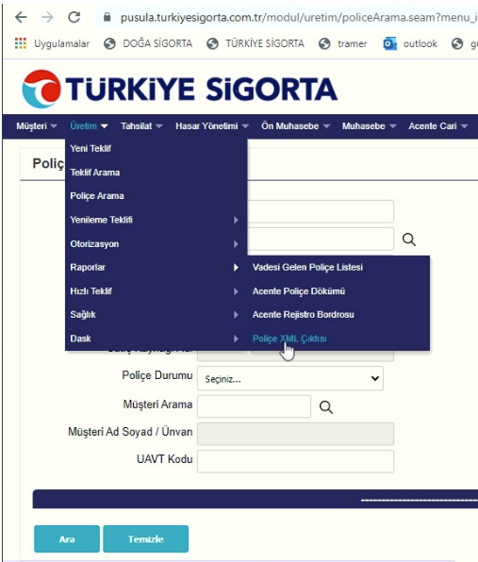

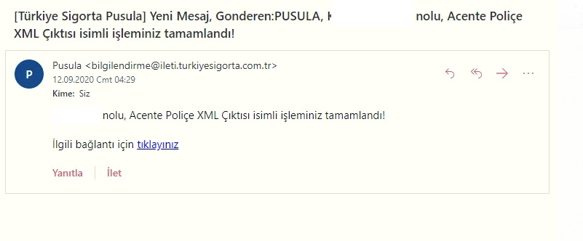
İSTENEN XML DOSYASI MAİL OLARAK GÖNDERİLİR

